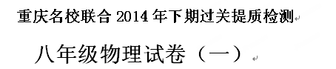
（全卷共四大题，满分100分，考试时间90分钟）
一、选择题（每小题只有一个正确答案，每小题3分，共36分。）
1、在人类对自然奥秘的探索之路上，众多的科学巨人为后人留下的财宝是（ ）
A、运动的三大定律 B、物理定律、物理公式的实验设备
C、经典物理理论 D、知识宫殿、探究方法和科学精神
2．下列数据中最接近生活实际的是 （ ）

A. 物理课本的长度大约是50cm B. 课桌上的橡皮掉到地上时间约10s

C. 人正常步行速度约是1.2m/s D. 一支新铅笔的长度约是15mm
3、在《狼和小羊》的故事中，小羊听到外面狼的声音不象妈妈的声音，就不给狼开门，小羊是根据什么判断的（ ）
A、音调 B、响度 C、音色 D、声能
4、中学用的课桌的宽度接近（ ）
A.0.5cm B.0.5dm C.0.5m D.0.5km
5、夜晚看见月亮在云层里以很快的速度向东运动，这是因为我们选定的参照物是（ ）
A地球 B.向东运动的月亮 C.向东运动的云层 D.向西运动的云层
6、下列说法中，正确的是（ ）
A.运动路程越长，速度越大 B.运动时间越短，速度越大
C.相同时间内，通过的路程越大，速度越小 D.相同路程，所用时间越短，速度越大
7、一个物体做直线运动，它在前2秒内的平均速度为6m／s，后4秒的平均速度为3m／s，那么物体在6秒内的平均速度 （ ）
A．4.5m／s B．3m／s C．4m／s D．5m／s
8、在测量物体长度时，会造成误差的是：（ ）
A、刻度尺没有沿着被测长度放置 B、测量者读数时，视线与刻度尺成60°角
C、刻度尺没有紧贴被测物体 D、对分度值的下一位估计偏大
9．一跳伞运动员在下落过程中，看到身旁的直升飞机在向上运动，则直升飞机相对于地面的运动情况是 （ ）
A．一定上升 B．一定下降 C．一定静止 D．无法判断
10．在用刻度尺测量物体长度时，下列要求中做法错误的是 （ ）
A．读数时视线应垂直于刻度尺 B．测量时必须从刻度尺的零刻度线量起
C．测量时刻度尺不能歪斜 D．记录测量结果时必须在数字后面注明单位
11．关于声现象，下列说法中正确的是（ ）
A．“闻其声而知其人”主要是根据声音的响度来判断的
B．声音在固体中传播速度一般比在气体中快
C．中考期间学校周围路段禁鸣喇叭，这是在声音传播的过程中减弱噪声
D．“不敢高声语，恐惊天上人”中的“高”指声音的音调高
12、对运动的下列理解，正确的有：（ ）
①要判断一个物体是运动还是静止，应先选定参照物
②两个物体的运动时间之比为3：2，运动速度之比为1：2，则它们运动路程之比为3：4
③沿着直线运动的物体，第1分钟经过了100米，第2分钟也经过了100米，第3分钟还经过了100米，这个物体在这3分钟内一定做匀速直线运动
④“小小竹排江中游，巍巍青山两岸走”前后所选的参照物分别是青山和竹排[来源:数理化网]
A 、① ② ④ B、①③④ C、 ① ② ③ D、 ② ③ ④

二、填空题(每空1分，共计19分)
13．物理学是研究自然界 、相互作用和 的自然科学。
14.速度是某段时间内通过的 与这段 的比，它是表示物
体 的物理量。
15.一把刻度尺测量某物体的长度，记录到的数据是5.72cm和5.73cm，则准确值是[来源:www.shulihua.net]
______cm，所用的刻度尺的分度值是______。
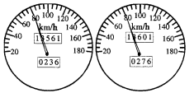
16.休日自驾车随父母外出郊游，在行驶的过程中，善于观察的李晓同学看到汽车上有一个显示速度和路程的表盘，示数如图3甲所示，则汽车此时行驶的速度为 ；该车匀速行驶了一段时间后，表盘示数变为图3乙所示，从表中可知该车匀速行驶的路程为 ，那么这段时间为 h。
甲 图3 乙
17.庆假日，爸爸驾车带小辉全家外出旅游，如果汽车以108km/h合__ __m/s的速度匀速行驶了2h，则汽车行驶了_ ___km，行驶途中小辉看到路两旁的树木都向后退，这是因为他选择了__ __为参照物。
18.声音是由发声体 而产生的，声音要靠 传播，乐音三要素是音调、 和音色；给摩托车的排气管加装消声器是在 减弱噪声
A
D
C
B
·
·
·
·
19.某地道路如图所示，AB＝15m，BC＝10m，BD＝60m，一歹徒在A处作案后，跑到B处时，被C处的小明发现，歹徒以6m/s的速度向D处逃跑，小明迅速追击歹徒，最后在D处将歹徒抓获。小明从发现到抓住歹徒用时 s，小明追击歹徒的速度是 m/s。

三、实验和作图题（20题6分，21题4分，22题4分，23题10分，共计24分）
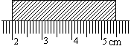20.（1）下图所示的刻度尺测量物体的长度，观察可知这把尺的分度值是 ,读数时，视线要 ,图中被测物体长度是 。
21 .如图甲所示，用竖直悬挂的泡沫塑料球接触发声的音叉时，泡沫塑料球被弹起，这个现象说明_______________；如图乙所示，敲击右边的音叉，左边完全相同的音叉把泡沫塑料球弹起，这个现象说______________________。
如图所示，拿一张硬纸片，让它在木梳齿上划过，一次快些，一次慢些，划得快时，发出的声音的音调______________，这说明音调跟发声体的______________有关．

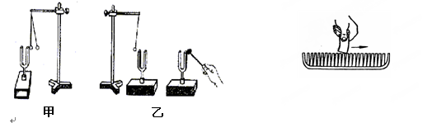

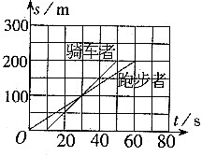
22.如图所示是一个骑车者与一个跑步者的路程时间图像，从图中可以获得的合理的信息很多，请写出其中的两条:

例：信息一：骑车者的速度是5m/s

信息二： 。

信息三： 。

23.如图所示，是实验小组的同学们用斜面和滑块做“探究滑块在斜面下滑时速度的变化情况”的实验情形。当滑块自顶端A出发开始计时，分别滑至B和斜面底端C时依次停止计时，显示时间的数字钟的时间格式是“时：分：秒”。
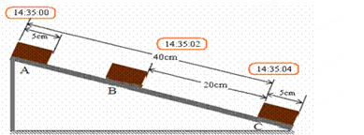
（1）除了数字钟，实验中用到的测量工具还有 ；此实验的原理是 。
（2）由图中可以看出，该实验还缺的实验器材是 。
（3）斜面上AB段的路程是 cm;BC段下滑的路程是 cm；滑块由A滑至C的过程中平均速度是 m/s。
（4）滑块在AB段的平均速度v_{AB}和在BC段的平均速度v_{BC}的大小关系是 。
（5）实验完成后，可得出实验结论：滑块在斜面上下滑时速度是 ；并且速度是越变越 。[来源:www.shulihua.net]
（6）有人说：在测BC段的平均速度时，应该将滑块放在B处再下滑。你认为他的说法对吗？说出你的理由。
答： 。
四、计算题（24题5分，25题8分，26题8分，共计21分）。(要求写出必要的公式、必要的文字说明、代入单位参与运算方能得分)。
24.超声波在海水中的传播速度为1500m/s，若从海面向海底发出超声波经5s听到回声，求该处海水深多少米？[来源:学§科§网]

25、汽车从甲站出发前10s行驶了100m，然后以54km/h的速度匀速行驶1min，休息10s以后又用20s前进了150m，到了乙站停车。求：（1）汽车在前10s内的平均速度。（2）汽车在整个路程中的平均速度。

[来源:www.shulihua.net]

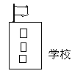
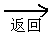
26.小聪同学的家到学校的距离是1200m，一天，小聪上学以后，发现物理课本忘在家里了，而今天就有物理课，于是决定回家拿物理课本。但是现在离上课只有10min了，为了不耽误上课，走之前他给他爸打了个电话，要求他爸给他送物理课本。若小聪和他爸同时从学校和家出发，小聪他爸以1.8m/S的速度步行，小聪以1.2m/s的恒定速度步行。请帮小聪判断他是否会迟到。若迟到，小聪拿到课本后至少以多大的速度跑回学校才能不迟到。